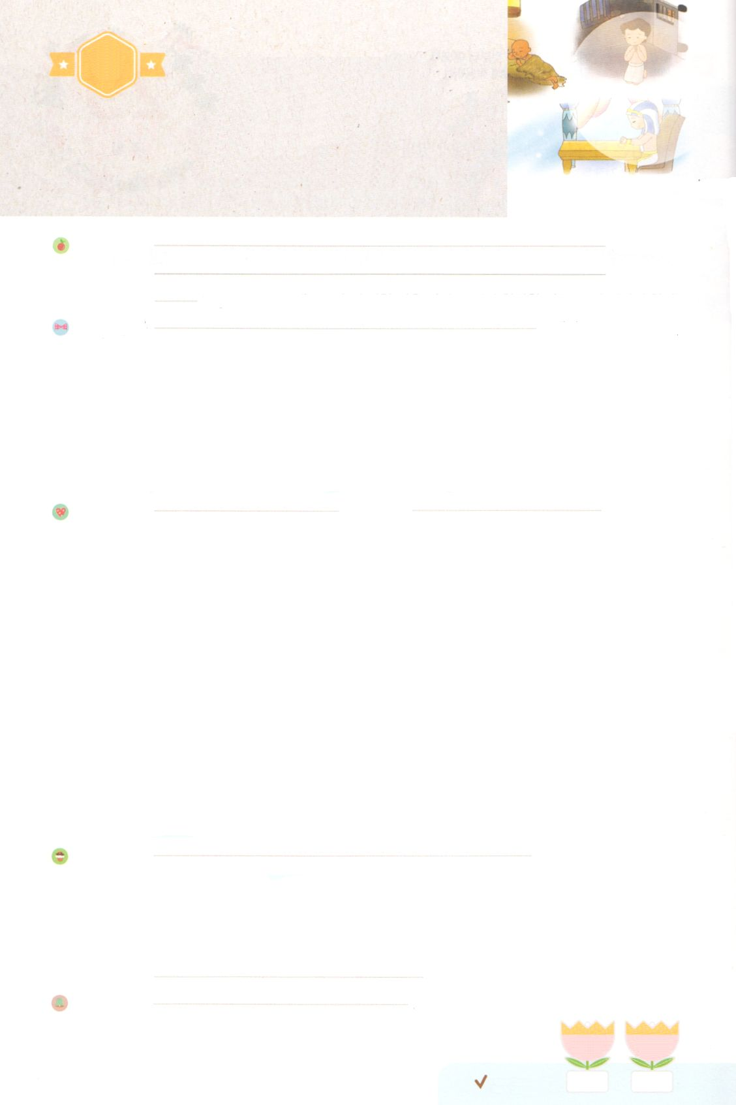

れいはいはさいこうのしゅくふく

わたしを　あいしてくださる　かみさまに

さいこうの　えいこうを　ささげましょう

てんけん　－　せいかつ

まいにち

れいはい

いのり　　　　　　　　　　　　　　　　　　　　　　　　　　　　　　　　　　　　　　　　　　しかいしゃ

しとしんじょう　　　　　　　　　　　　　　　　　　　　　　　　　　　　　　　　　　　　　　みんなで

さんび　　　　　　　　　　　　　　さんびか102ばん（キリストにはかえられません）さんびするとき(2019ねんこどもさんびしゅうろく)

せいしょ　　　　　　　　　　　　　　　　　　　　　　　　　　　　　　　そうせいき39:1～6

**39:1～6**　がヨセフとともにおられたので、はなとなり、そのエジプトののにいた。のは、がとともにおられ、がのすることすべてをさせてくださるのをた。それでヨセフはにことのほかされ、はをのとし、そのをさせ、のをヨセフのにゆだねた。がに、そのととをさせたから、はヨセフのゆえに、このエジプトのを、された。それでのが、やにある、のにあった。(2～5)

みことば　　　　　　　　　　　　てんけん　－　せいかつ　　　　　　　　　　　　　　しかいしゃ

　ヨセフはたちのねたみによって、としてられ、からされてしまいました。そのようなでも、のはいつもヨセフと**ともに**おられ、すべてをさせてくださいました。ですから、ヨセフはもも、になりませんでした。つらいにしむことはなかったのです。さびしくて、しくても、がともにおられたので、**かまいません**でした。

　これは**レムナント**にえられた**サミット**の**み**です。サミットであるは、

みことばをえて、って、とともにいるのをつことができます。

　は、くのがにちることができるようにをとしてばれました。

のをほんとうにせなものとしてわいましょう。であるがのにつその、かっこよくをしましょう！

いのり　　　　　　　　　　　　　　　　　　　　　　　　　　　　　　　　　いっしょに　おおきなこえで

いのりましょう

ちちなる　かみさま、ありがとうございます！　どんな　じょうきょうでも　かみさまと　ともに

いることを　かんしゃして　しあわせな　わたしに　なりたいです。　れいてきサミット、ぎのう

サミット、ぶんかサミットの　しゅくふくを　あじわう　レムナントに　なりますように。

イエス・キリストの　おなまえによって　おいのりします。アーメン

しゅのいのり　　　　　　　　　　　　　　　　　いっしょに　しゅのいのりを　いのって　れいはいを　おえましょう

フォーラム　　　　　　　　　　　　　　　　　　きょうの　みことばを　きいて　パパとママと　はなしを　しましょう

　　　　　　　　　　　　　　　　　　　　　　　　　　　　　　　　　　　　　　　　　　　　　　　　　　 　 30日　 　　 31日

　 　　　　　　　　　　　　　　　　　　　　　　　　　　まいにち

　　　　　　　　　　　　　　　　　　　　　　 　　　　　　　　　　　　　　　　　　　チェックしよう　げつよう　　　かよう

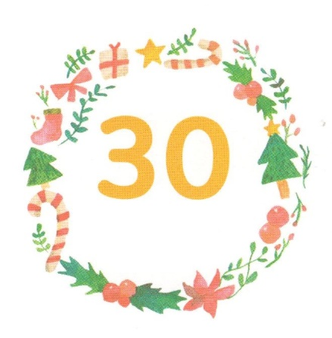

みことば　あんしょう

あま～い

１３３

１３３とは、みことばを　１にち　３かい　３かいずつ　よめば

　　　　　　いっしゅうかんに　おぼえることが　できるという　いみです。

あまくて　ふしぎな　かみさまの　みことばを　まいにち　よみましょう。

よく　みえる　ところに　はっておいて　いっしゅうかん

くりかえし　よんで　みことばを　おぼえましょう

**しゅが　ヨセフと**

**ともに　おられたので、**

**かれは　こううんな　ひととなり、**

**その　エジプトじんの　しゅじんの**

**いえにいた。かれの　しゅじんは、**

**しゅが　かれと　ともに　おられ、**

**しゅが　かれの　すること**

**すべてを　せいこうさせて**

**くださるのを　みた。**

そうせいき39しょう2～3せつの　みことば

げつようび

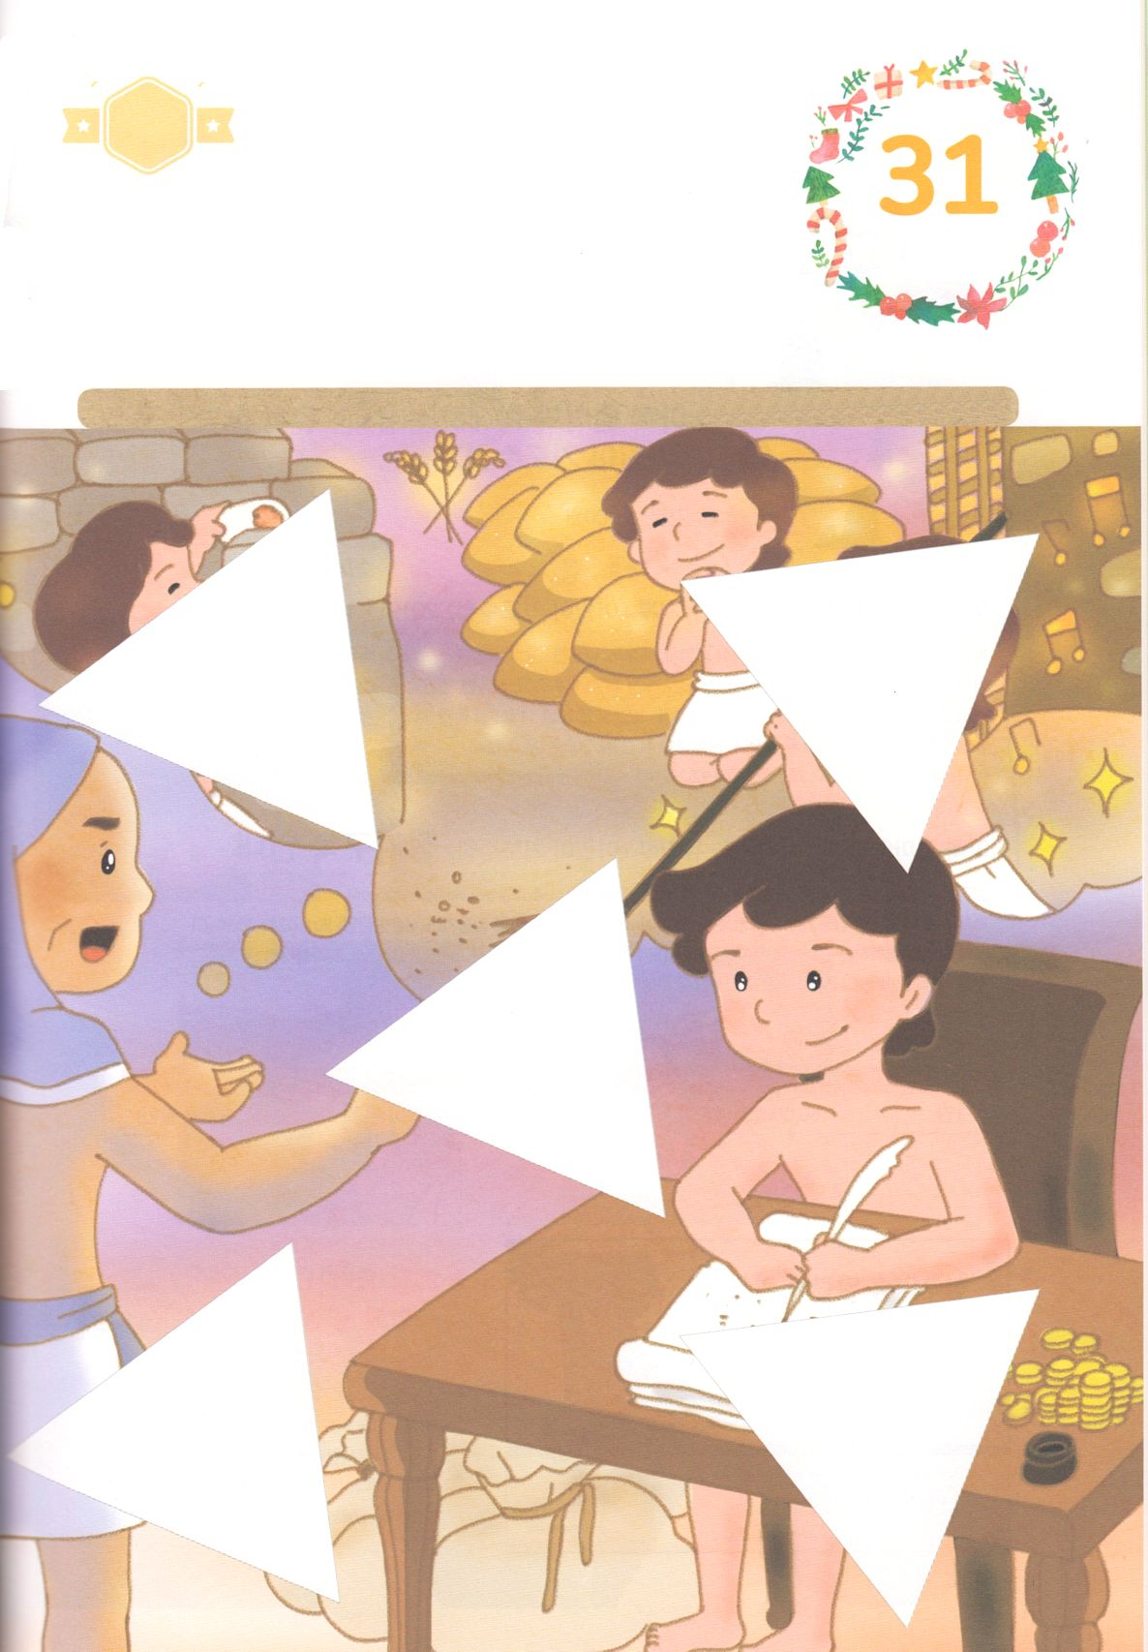

きりはりしよう

きって　はりましょう

わたしたちも　ヨセフのように　かみさまが　くださる　けいやくの

なかで　インマヌエルを　あじわって　かみさまが　ともにおられる

ことを　あかしする　しょうにんの　せいかつを　おくりましょう。

いつ　どこでも　かみさまと　ともに　いて　こううんだった　ヨセフの

すがたを　つぎの　ページから　えを　きって　はりましょう。

ちょき　ちょき

はるところ

はるところ

はるところ

はるところ

はるところ

かようび

　じゅんびする　もの：　はさみ　のり　つぎのページ

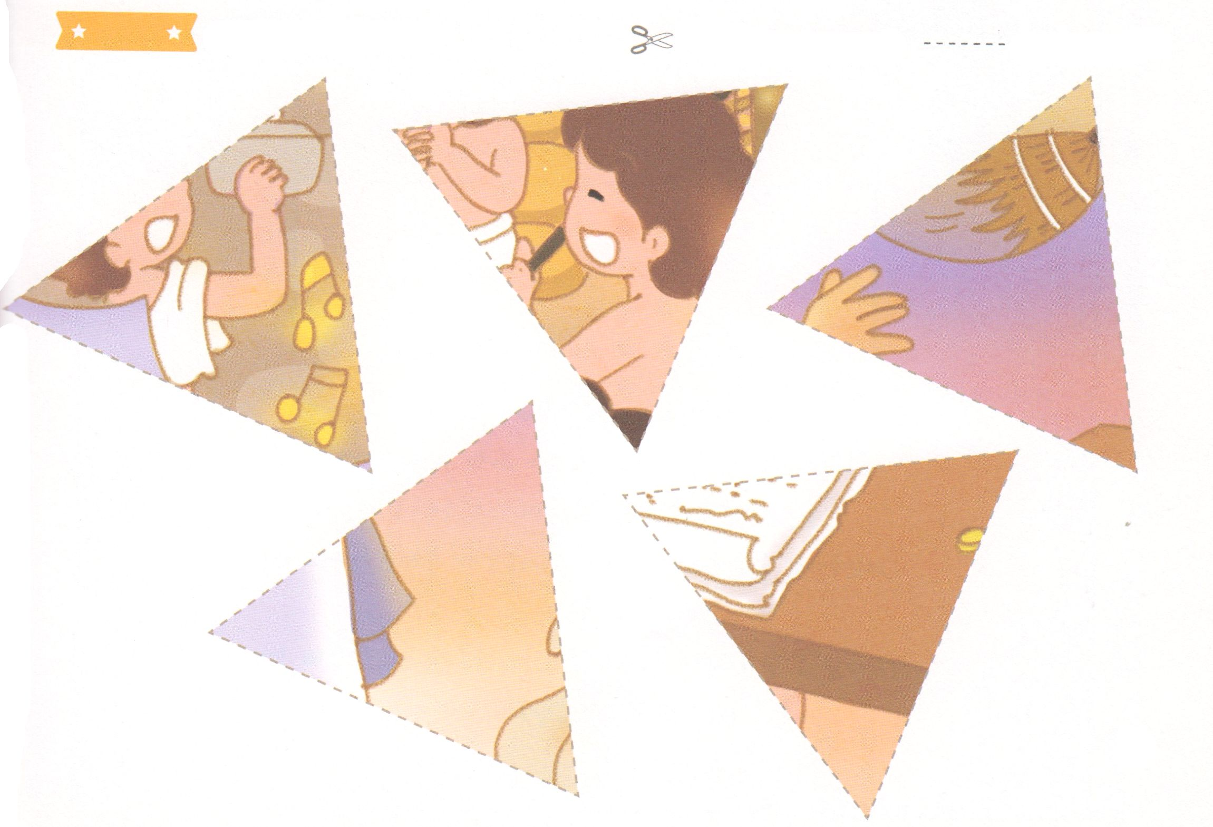

ふろく　　　　　　　　　　　　　　　　　　　　　　　　　　　　　　　　　　　はさみで　きりましょう

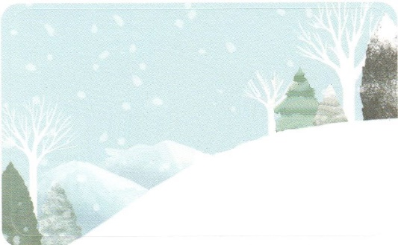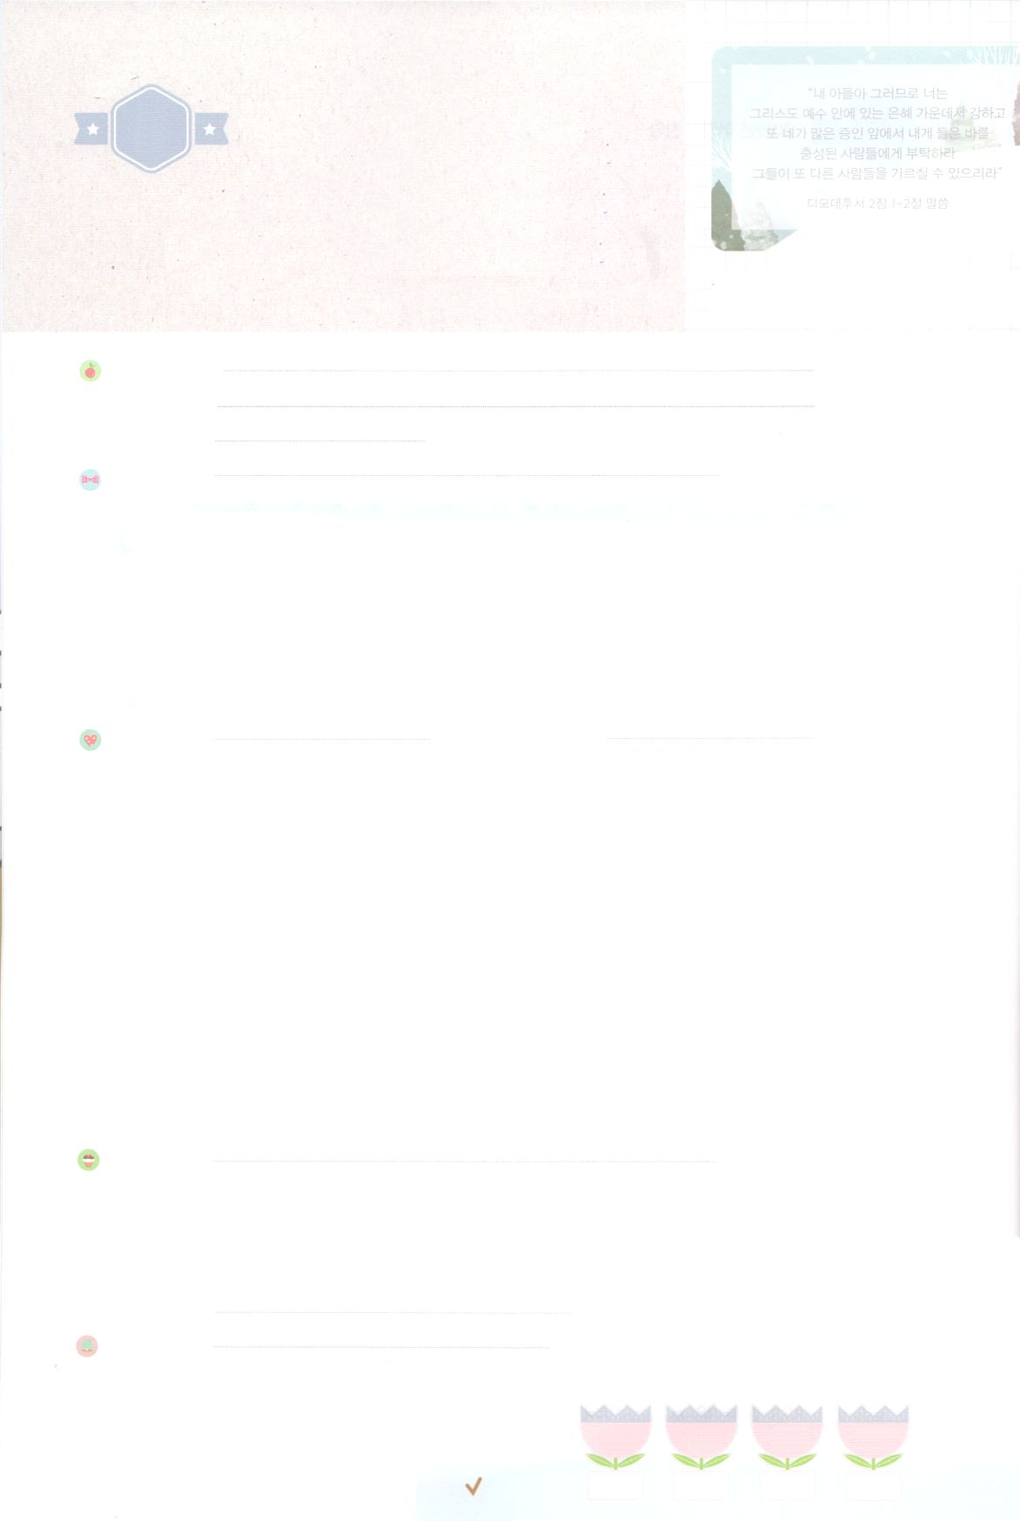

れいはいはさいこうのしゅくふく

わたしを　あいしてくださる　かみさまに

さいこうの　えいこうを　ささげましょう

まいにち　しあわせです

まいにち

れいはい

いのり　　　　　　　　　　　　　　　　　　　　　　　　　　　　　　　　　　　　　　　　　　しかいしゃ

しとしんじょう　　　　　　　　　　　　　　　　　　　　　　　　　　　　　　　　　　　　　　みんなで

さんび　　　　　　　　　　　　　　　さんびか29ばん（いざせいとよ）ゆめもつきみ(2019ねんこどもさんびしゅうろく)

せいしょ　　　　　　　　　　　　　　　　　　　　　　　　　　　　　　　そうせいき39:1～6

**39:1～6**　がヨセフとともにおられたので、はなとなり、そのエジプトののにいた。のは、がとともにおられ、がのすることすべてをさせてくださるのをた。それでヨセフはにことのほかされ、はをのとし、そのをさせ、のをヨセフのにゆだねた。がに、そのととをさせたから、はヨセフのゆえに、このエジプトのを、された。それでのが、やにある、のにあった。(2～5)

みことば　　　　　　　　　　　　まいにち　しあわせです　　　　　　　　　　　しかいしゃ

　イエスはすべてののキリストです。はたちをキリストのと

してばれました。それゆえ、、キリストをわうをくださいます。

　まず、、する**みことば**をしてくださいました。すこしだけをとじて、

きょうのみことばをえるだけでいのです。そうすれば、みことばがをかします。

　は、**り**に**え**てくださっています。がないなら「はにびない

のども！」というをしましょう。そのとき、**サタン**がられてっていく

**まことのせ**がやってきます。このようながみなれば、くのがを

キリストのだとるようになるでしょう。

いのり　　　　　　　　　　　　　　　　　　　　　　　　　　　　　　　　　いっしょに　おおきなこえで

いのりましょう

ちちなる　かみさま、ありがとうございます！　まいにち、みことば、いのり、でんどうによって

キリストを　あじわうことが　できますように。キリスト　おひとりで　しあわせで　ありますように。

いきておられる　イエス・キリストの　おなまえによって　おいのりします。アーメン

しゅのいのり　　　　　　　　　　　　　　　　　いっしょに　しゅのいのりを　いのって　れいはいを　おえましょう

フォーラム　　　　　　　　　　　　　　　　　　きょうの　みことばを　きいて　パパとママと　はなしを　しましょう

1日　　　　 2日　　 　 3日　 　　　4日

　 まいにち

　　　　　　　　　　　　　　 　　　　　　　　　　　　チェックしよう 　すいよう　　 もくよう　　　きんよう　　 どよう

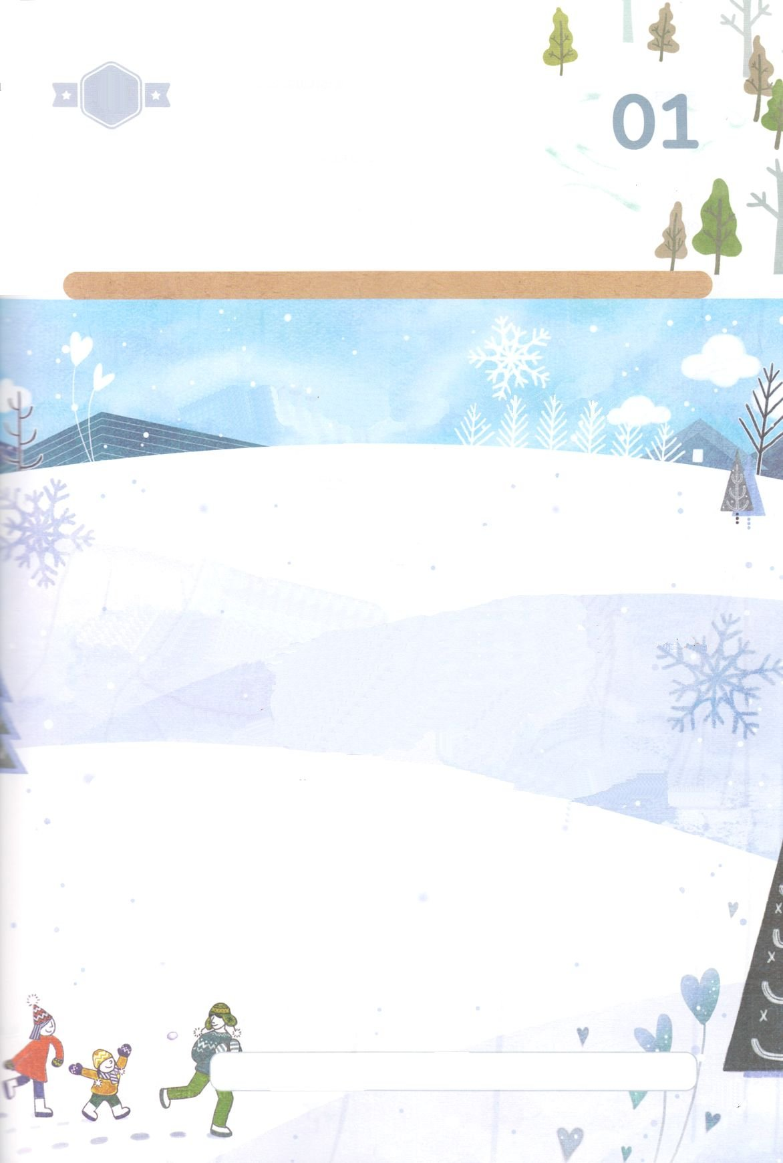

かくしんさがし

かみさまは　まいにち、キリストを

あじわう　しょうこ　を　くださいます。

　まいにち、じょうじゅ する　みことば を

　じゅんびして　いのり に　こたえて

くださいます。

そのとき、サタン が　しばられて　さっていく

まことの　しあわせ が　やってきます。

このような　まいにちが　つみかさなれば、

おおくの　ひとが　わたしを　キリストの

しょうにん だと　みるように　なるでしょう。

しょうこ　じょうじゅ　みことば　いのり　こたえて

　　　　　　　　　　　　サタン　　まことの　しあわせ　しょうにん

すいようび

はーい！

わたしです！

かくしんの　ないようを　こころに　きざみましょう

きょうも　パパとママと　いっしょに　れいはいしましょう。

きょうの　みことばで　じゅうような　たんごを　もういちど

かんがえてみましょう。

したの　ないようを　よんで　じゅうような　たんごを

えらんで　かきましょう。

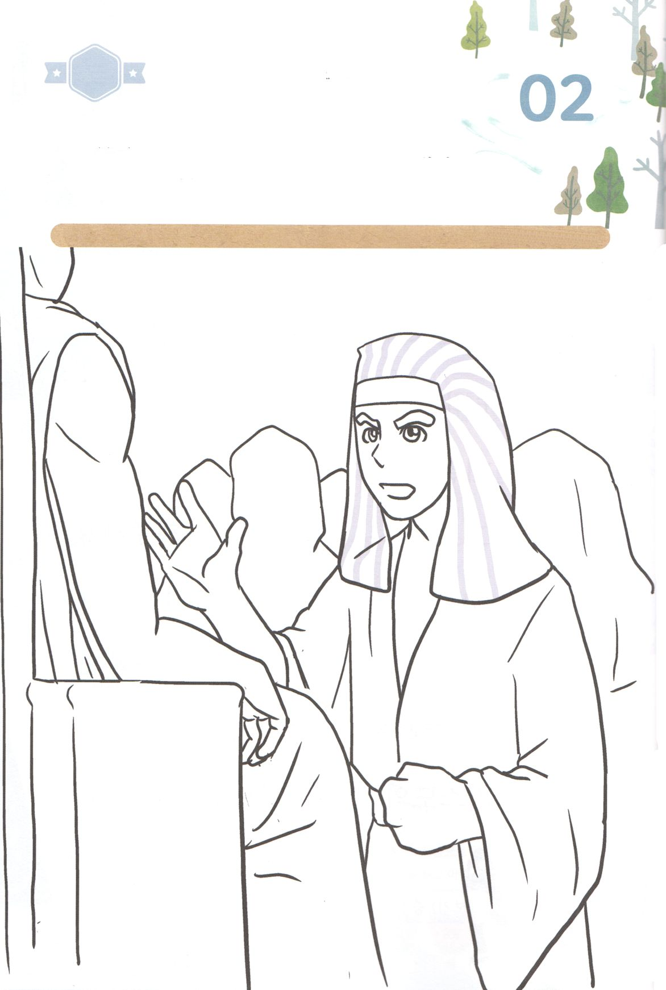

さがして　いろをぬろう

かくれている　えを　みつけたり　きれいに　いろを

ぬったり　しましょう

かみさまが　わたしと　ともに　おられれば　ほんとうに　しあわせです。

わたしは　かみさまと　ともに　ぜんせかい　237かこくを　いかす

レムナントとして　せいちょうしています。　おうの　まえに

たつ　ヨセフの　えを　みて　いろを　ぬりましょう。

　　　　　　　　　　　　　　　　　　　　　　　　　　　じゅんびするもの┃いろをぬるどうぐ

どこ？

もくようび

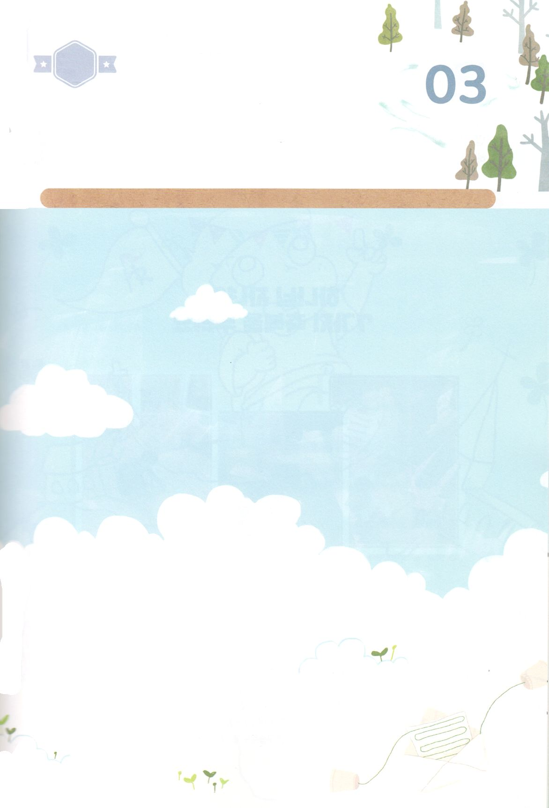

ひょうげんしよう

きんようび

パパとママと　いっしょに　おはなしして

かみさまが　よろこばれる　かんがえ　ことば　こうどうを

えで　ひょうげんしましょう。

　　わたしは　ヨセフのように　わたしと　ともに　おられる　かみさまを

　　あじわって　いますか。　どうすれば　しることが　できるのでしょうか。

　　わたしは　かみさまを　しらない　ともだちと　どんな　ところが　ちがうのでしょうか。

　　パパとママと　いっしょに　はなしを　して　えか　じで　ひょうげんしましょう。

ひそひそ

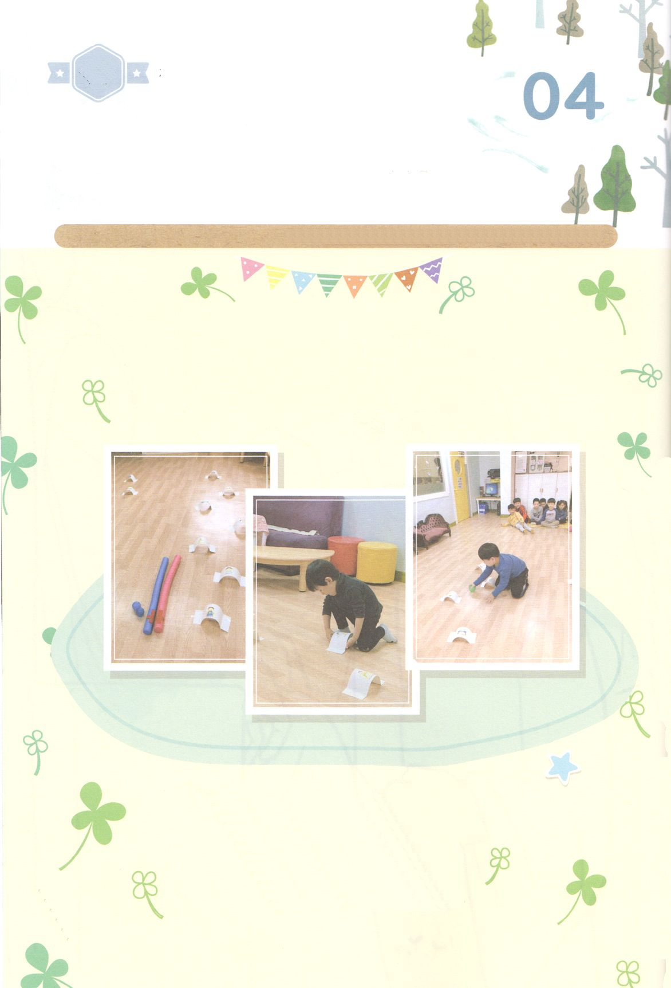

ワーク

パッパ

パッパ

たのしい　ワークをして　いっしゅうかんの　みことばを

こころに　きざみましょう

かみさまが　くださった　しゅくふくを　あじわうなら　かんしゃして

　しあわせです。　わたしが　いかす　ぜんせかい　２３７かこくを

　かんがえながら　いっしょに　したの　ワークを　しましょう。

　　　じゅんびするもの　│　７つの　しゅくふくの　えの　トンネル、ゴルフボール、イエス・キリストの　ぼう

かみの　こどもの

７つの　しゅくふくを　あじわおう

　　　　　　　１．７つの　しゅくふくの　えの　トンネルを　つくって　へやに　おきましょう

２．ゴルフボールを　うごかして　７つの　しゅくふくを　とおしましょう

３．ボールを　うごかすとき　しゅくふくは　なにかを　こえを　だして　いいましょう

４．いのって　しゅうちゅうすれば　もっと　たのしく　できます

５．しゅくふく　トンネルを　ちいさく　つくれば　ビーだまの　ような

　　ボールでも　あそぶことが　できます

どようび

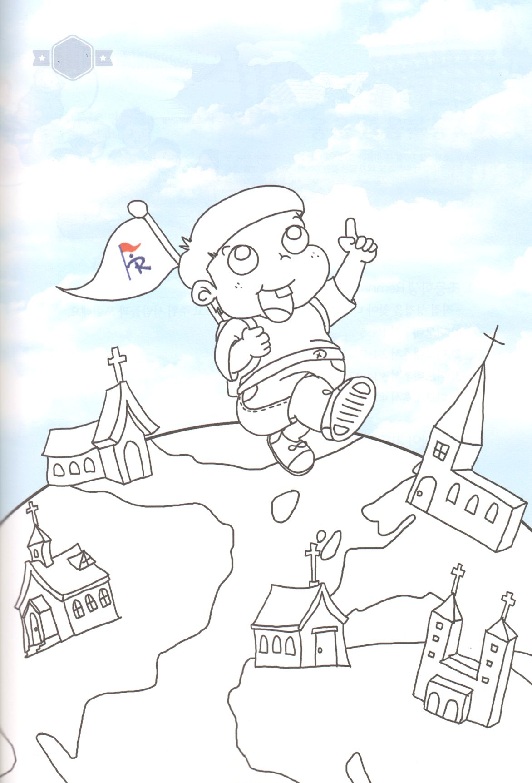

かみさまは　わたしたちを　ぜんせかい　237かこくを　いかす　キリストの

しょうにんとして　よばれました。　わたしが　かみのこどもだという

じじつを　いつも　おぼえて　かみさまと　ともにいる　おくぎを　あじわう

すてきな　レムナントとして　せいちょうするように　いのりましょう。

どこ？

さがして　いろをぬろう